大調和小調（適用於第7課）
我可以學會：分辨大調和小調的歌曲，並分析歌曲的速度、力度和氣氛。
從你認識的歌曲中，找大調和小調的歌曲各一首，在橫線上填上適當的資料。
大調樂曲名稱：＿＿＿＿＿＿＿＿
這首樂曲以哪個大調寫成？
速度： 力度：
氣氛：

小調樂曲名稱：＿＿＿＿＿＿＿＿
這首樂曲以哪個小調寫成？
速度： 力度：
氣氛：

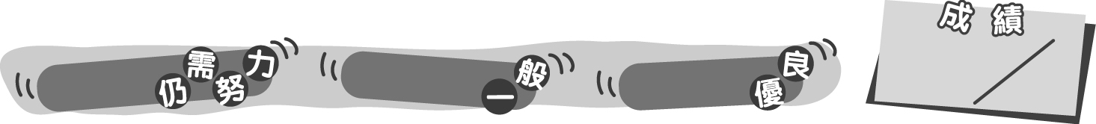
20
0 – 6分
7 – 14分
15 – 20分
成績指標

大調和小調（適用於第7課）
我可以學會：分辨大調和小調的歌曲，並分析歌曲的速度、力度和氣氛。
從你認識的歌曲中，找大調和小調的歌曲各一首，在橫線上填上適當的資料。
＊因應學生的答案給予分數，最高為20分。
大調樂曲名稱：＿＿＿＿＿＿＿＿
這首樂曲以哪個大調寫成？
速度： 力度：
氣氛：

(按學生所選的歌曲填寫。)

小調樂曲名稱：＿＿＿＿＿＿＿＿
這首樂曲以哪個小調寫成？
速度： 力度：
氣氛：

(按學生所選的歌曲填寫。)
＊因應學生的答案給予分數，最高為10分。

＊因應學生的答案給予分數，最高為10分。
20
0 – 6分
7 – 14分
15 – 20分
成績指標
教學建議：可配合活動3，讓學生在課堂後完成此工作紙，加強他們辨別大調和小調的能力。

